PROCESSO | SICCAU nº 363532/2017 e 377224/2016
INTERESSADO | CEF-CAU/BR, CAUs/UF e IES
ASSUNTO | Cálculo de Tempestividade e Solicitações de Cadastro de Cursos de Arquitetura e Urbanismo
DELIBERAÇÃO Nº 085/2019 – CEF-CAU/BR
A COMISSÃO DE ENSINO E FORMAÇÃO – CEF-CAU/BR, reunida ordinariamente em Brasília-DF, na Sede do CAU/BR, nos dias 31 de outubro e 1º de novembro de 2019, no uso das competências que lhe conferem o art. 99 do Regimento Interno do CAU/BR, após análise do assunto em epígrafe, e
Considerando o art. 4º da Lei 12.378, de 31 de dezembro de 2010, que determina que o CAU/BR organizará e manterá atualizado cadastro nacional das escolas e faculdades de arquitetura e urbanismo, incluindo o currículo de todos os cursos oferecidos e os projetos pedagógicos; e o art. 6º da referida lei, que determina que são requisitos para o registro capacidade civil e diploma de graduação em arquitetura e urbanismo, obtido em instituição de ensino superior oficialmente reconhecida pelo poder público;
Considerando que o Decreto nº 9.235, de 15 de dezembro de 2017, que dispõe sobre o exercício das funções de regulação, supervisão e avaliação das instituições de educação superior e dos cursos superiores de graduação e de pós-graduação no sistema federal de ensino;
Considerando que o artigo 46 Decreto nº 9.235/2017 determina que a instituição protocolará pedido de reconhecimento de curso no período compreendido entre cinquenta por cento do prazo previsto para integralização de sua carga horária e setenta e cinco por cento desse prazo, observado o calendário definido pelo Ministério da Educação;
Considerando a Nota Jurídica Nº 6/AJ-CAM/2017 CAU/BR que trata do reconhecimento de cursos para fins de expedição e registro de diplomas conforme Portaria Normativa MEC n° 40, de 2007, da fixação de prazos de início e término, da finalidade dos prazos vinculada a interesses da Administração, dos agentes da Sociedade a quem os prazos aproveitam e das partes envolvidas, da antecipação dos prazos por quem deva cumpri-los, da ausência de prejuízos e da validade dos atos praticados antes do prazo, com aproveitamento dos efeitos a eles associados;

Considerando que é encaminhado Ofício à Diretoria de Supervisão da Educação Superior – DISUP da Secretaria de Regulação do Ensino Superior - SERES/MEC, solicitando verificação de resultado do cálculo de tempestividade efetuado pela CEF-CAU/BR para protocolos de reconhecimento com resultado intempestivo, bem como emitida comunicação para a respectiva IES acerca do fato;

Considerando o art. 26 da Portaria MEC nº 1.095/2018, que fala que “os cursos cujos pedidos de reconhecimento tenham sido protocolados dentro do prazo e não tenham sido finalizados até a data de conclusão da primeira turma consideram-se reconhecidos, exclusivamente para fins de expedição e registro de diplomas”;

Considerando que é encaminhado Ofício à Procuradoria Institucional das IES com resultado intempestivo para protocolo de reconhecimento do curso, dando ciência da situação;

Considerando a presunção de legitimidade do documento emitido pela IES apresentado pelo egresso para fins de registro, e que a negativa de registro pode trazer prejuízo aos egressos do curso em questão, até resposta por parte da Secretaria de Regulação do Ensino Superior – SERES-MEC;

Considerando as Deliberações 63/2015, 64/2015, 65/2015, 001/2018 e 002/2018 CEF-CAU/BR que aprovam metodologias para Cálculo de Tempestividade e Cadastro de Cursos no CAU/BR; e

Considerando o §2º do art. 61 da lei 12378/2010, que determina a articulação do CAU/BR com as Comissões de Ensino e Formação dos CAUs/UFs por intermédio do conselheiro federal representante das instituições de ensino superior (IES).

DELIBERA:

1 - Informar que, conforme legislação vigente, poderão ser registrados os egressos de cursos de graduação em Arquitetura e Urbanismo que tenham portaria de reconhecimento do curso publicada ou protocolo do pedido de reconhecimento da CEF-CAU/BR com resultado tempestivo, e que estejam em dia com as renovações de reconhecimento;

2 - Nos casos de cálculo de prazo para protocolo do pedido de reconhecimento intempestivo, autorizar os CAU/UF a realizar o registro provisório, até que seja publicada portaria de reconhecimento do curso ou até manifestação da Secretaria de Regulação do Ensino Superior – SERES-MEC, diante da presunção de legitimidade do documento emitido pela IES;

3 - Acolher os resultados dos cálculos de tempestividade e orientações sobre registro de egressos de cursos de Arquitetura e Urbanismo conforme tabela constante do Anexo I desta deliberação;

4 - Orientar os CAU/UF de que deverão ser verificados os requisitos de registro vigentes, incluindo a contemplação de carga horária e tempo de integralização previstos pelo sistema de ensino, contemplados nos históricos apresentados pelos egressos;

5 - Aprovar as inclusões e alterações no cadastro de cursos de Arquitetura e Urbanismo conforme tabela constante do Anexo II desta deliberação;

6 - Solicitar o compartilhamento do conteúdo desta deliberação com as assessorias das Comissões de Ensino e Formação dos CAU/UF, por intermédio do conselheiro representante das IES;

7 - Enviar esta deliberação à Presidência do CAU/BR para conhecimento e tomada das seguintes providências:
- Informar a Presidência e Comissão de Ensino e Formação dos CAU/UF acerca do conteúdo desta deliberação.

Brasília – DF, 1º de novembro de 2019.

Juliano Pamplona Ximenes Ponte  Coordenador em exercício | ________________________________________
Humberto Mauro Andrade Cruz  Membro | ________________________________________
Alfredo Renato Pena Brana  Membro | ________________________________________
Hélio Cavalcanti da Costa Lima  Membro | ________________________________________
Roseana de Almeida Vasconcelos  Membro | ________________________________________

ANEXO I – Cálculo de Tempestividade de Cursos de Arquitetura e Urbanismo
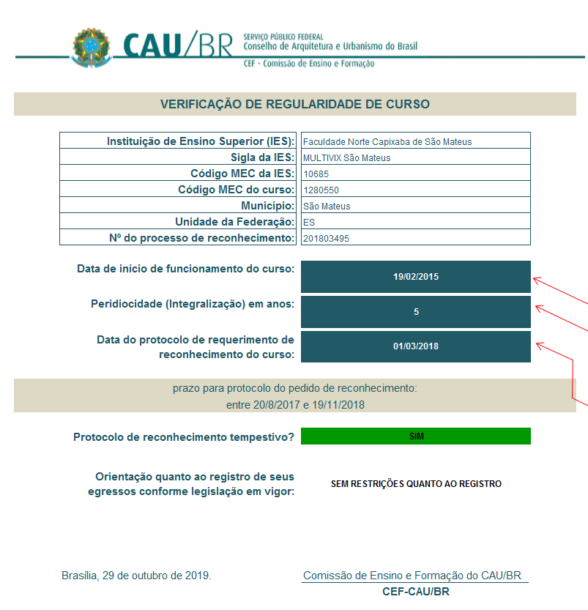
Cálculo de Tempestividade

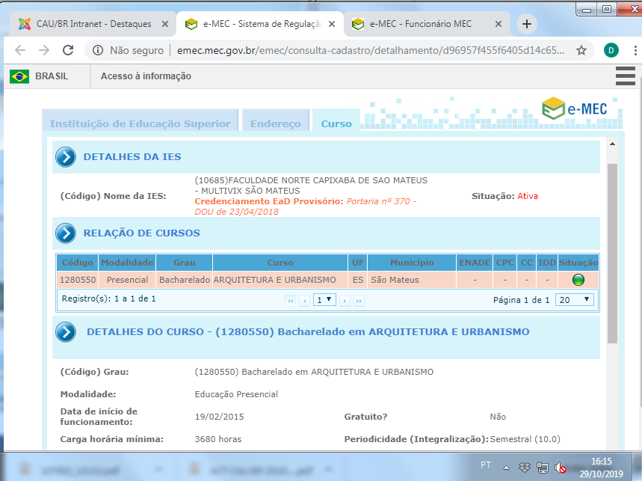
Imagem 1 – dados do Curso e data início (e-MEC)

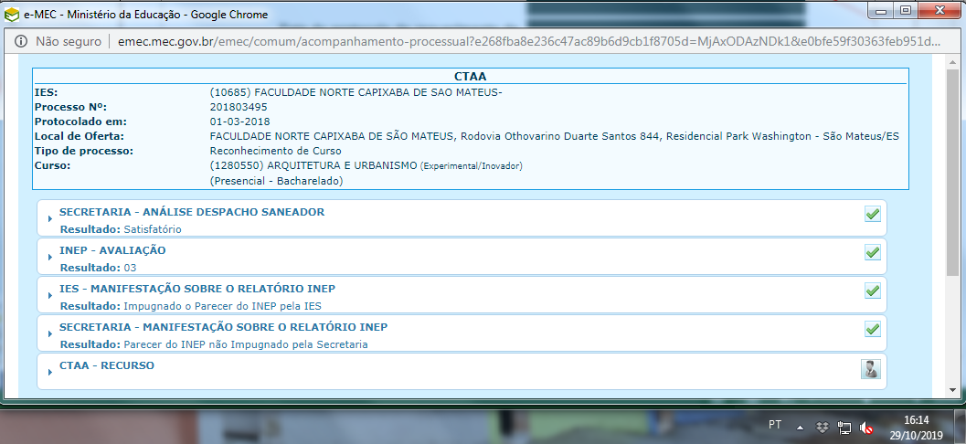
Imagem 2 – protocolo de Reconhecimento (e-MEC)

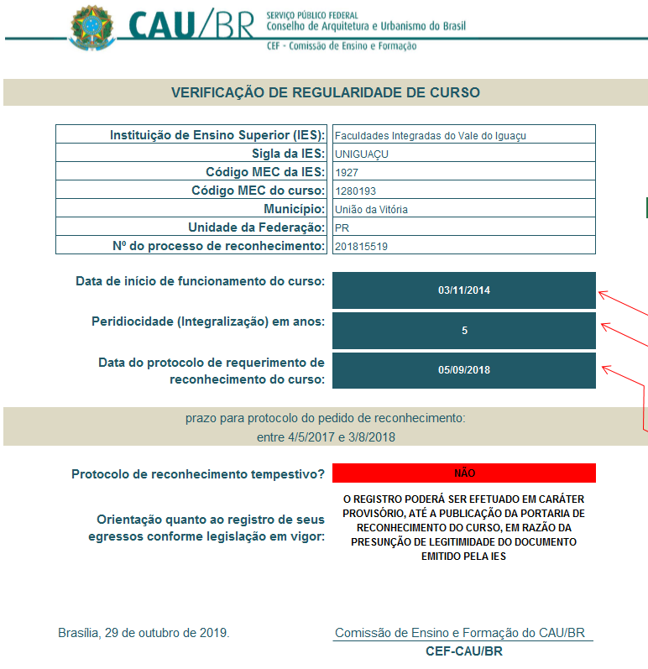
Cálculo de Tempestividade

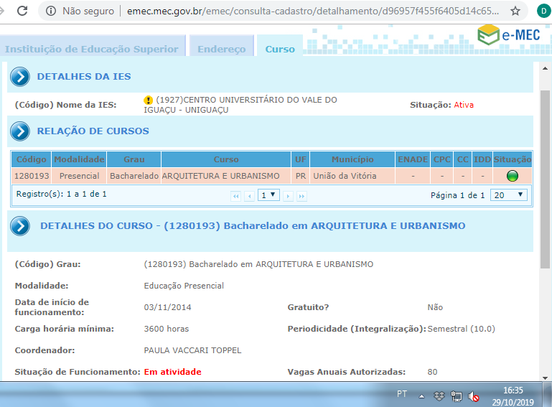
Imagem 1 – dados do Curso e data início (e-MEC)

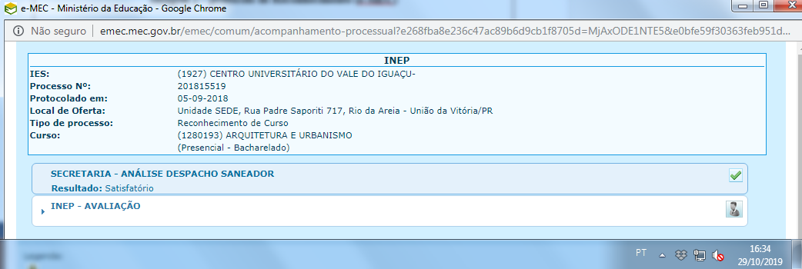
Imagem 2 – protocolo de Reconhecimento (e-MEC)

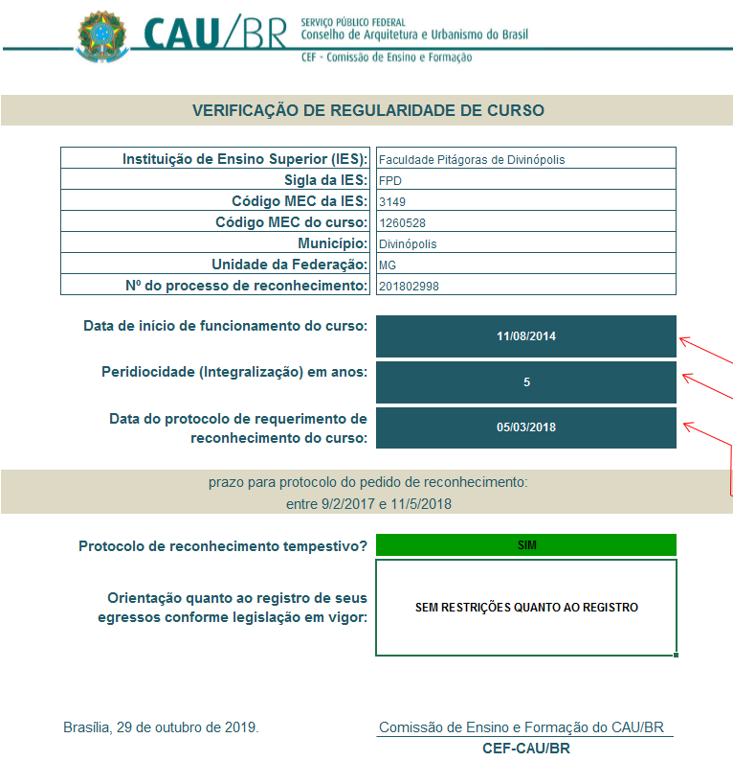
Cálculo de Tempestividade

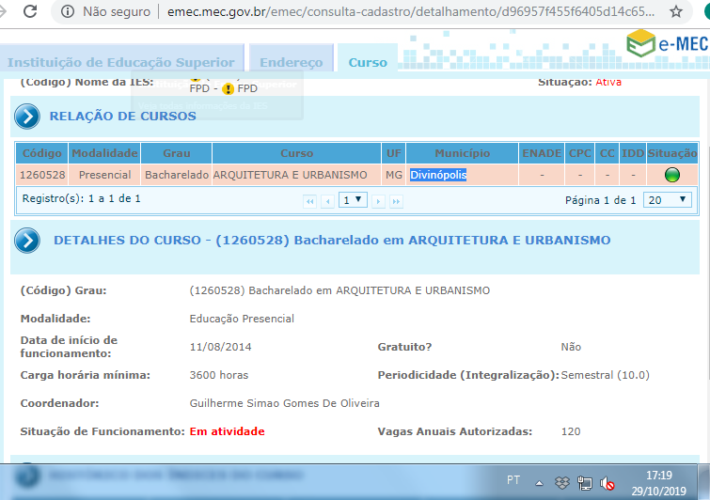
Imagem 1 – dados do Curso e data início (e-MEC)

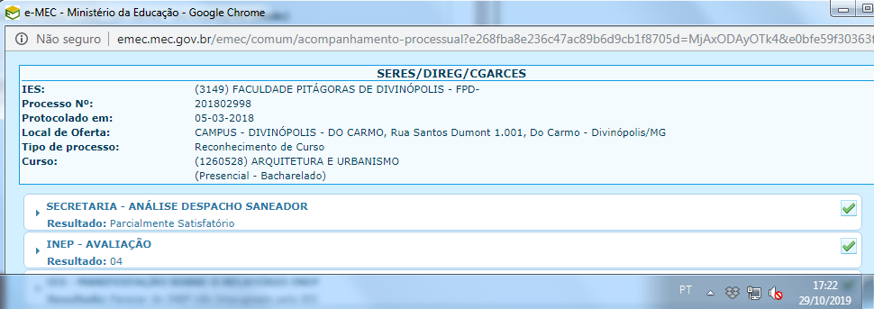
Imagem 2 – protocolo de Reconhecimento (e-MEC)

ANEXO II – Atualização de Dados Cadastrais e Status Cursos de Arquitetura e Urbanismo

ALTERAÇÃO DE INFORMAÇÕES DE CADASTRO DE CURSO BASE DE DADOS CEF-CAU/BR
(Aprovado pela Deliberação CEF-CAU/BR nº 2/2018)
 | Dados Básicos |  |  |  |  |  |  |  | Documentação Apresentada |  |  |  |  |  |  |  |  | Deliberação
 | Código Curso MEC |  | Nome da IES |  | Sigla |  | Cidade | UF | Último PPC SICCAU |  | Ato de Autorização | Protocolo de Reconhecimento | Portaria de Reconhecimento |  | Última Renovação de Reconhecimento |  | Aba Detalhes Curso SICCAU | Situação do Curso após Análise |  | Pendências |  |  | Deliberação CEF-CAU/BR | Importação de Egressos após Análise |  | Observações
1 | 1280550 |  | Faculdade Norte Capixaba de São Mateus |  | MULTIVIX |  | São Mateus | ES | - |  | Portaria 599 de 29/10/2014 | Processo 201803495  Tempestivo | - |  | - |  | Não preenchida | Não Cadastrado |  | Iniciar inserção de documentos no SICCAU e preencher a aba detalhes do curso. |  |  | 99/2018, 85/2019 | Não Autorizado |  | Homologar cálculo de tempestividade.
2 | 1280193 |  | Faculdades Integradas do Vale do Iguaçu |  | UNIGUAÇU |  | União da Vitória | PR | - |  | Portaria 603 de 29/10/2014 | Processo  201815519  Intempestivo | Para cálculo de tempestividade consultar Deliberação 85/2019 |  | - |  | Não preenchida | Não cadastrado |  | Iniciar inserção de documentos no SICCAU e preencher a aba detalhes do curso. |  |  | 85/2019 | Não autorizado |  | Homologar cálculo de tempestividade.
3 | 1260528 |  | Faculdade Pitágoras de Divinópolis |  | FPD |  | Divinópolis | MG | - |  | Portaria 306 de 20/05/2014 | Processo  201802998  Tempestivo | - |  | - |  | Não preenchida | Não cadastrado |  | Iniciar inserção de documentos no SICCAU e preencher a aba detalhes do curso. |  |  | 85/2019 | Não autorizado |  | Homologar cálculo de tempestividade.

